

Exercer la fluidité au moyen de la poésie

Cette leçon favorise le développement de la fluidité (glossaire) par la lecture en chœur (glossaire) d’un court poème en mettant l’accent sur la justesse, le rythme et l’intonation. Les élèves apprennent également des stratégies connexes de décodage, comme la syllabation et la morphologie.

Année

9e

Attentes relatives au programme scolaire

A1, A1.1, B1, B1.1, B2, B2.2, B2.3, B3, B3.2, B3.3 (voir l’annexe F pour les descriptions complètes)

Domaines

A. Établissement de liens et mise en application en littératie

B. Fondements de la langue

# Table des matières

Année 1

Attentes relatives au programme scolaire 1

Domaines 1

Table des matières 2

Objectifs d’apprentissage 5

Critères de réussite 5

Déroulement de la leçon 6

Durée 6

Matériel et ressources 6

Activation des connaissances 7

Exploration de la prosodie 7

Travail avec les parties d’un mot 8

Lecture en chœur 9

Mise en action 9

Analyse du langage 9

Expérimenter avec la prosodie et le sens 11

Mesures de soutien possibles 13

Défis supplémentaires 13

Trouver des interprétations au moyen de l’expression 14

Consolidation 15

Réflexion 15

Pistes d’enrichissement possibles 15

Rédaction d’un poème en cinquain et lecture à voix haute 15

Lecture expressive 16

Occasions supplémentaires d’exercer la fluidité 17

Annexe A 18

Réflexion sur la fluidité de la lecture (billet d’entrée et de sortie) 18

Énoncés sur la fluidité comme billet d’entrée 19

Réflexions 3-2-1 comme billet de sortie 20

Annexe B 21

Où est l’accent tonique? Partie 1 21

Annexe C 22

Où est l’accent tonique? Partie 2 22

Annexe D 23

Neige 23

Annexe E 23

Poèmes en cinquain 23

Niagara Seen on a Night in November 23

November Night 24

Cinquains written during a tropical storm 24

The sky 24

Exemple de poème en cinquain 24

Annexe F 25

Description des attentes relatives au programme scolaire 25

A1. Transferable Skills 25

B1. Oral and Non-Verbal Communication 26

B2. Language Foundations for Reading and Writing 26

B3. Language Conventions for Reading and Writing 27

Glossaire 27

Références 29

Licence d’attribution 31

Mises à jour 31

# Objectifs d’apprentissage



Nous apprenons à…

* lire avec fluidité et avec la précision, le débit et l’expression appropriés.

# Critères de réussite



Je peux …

* utiliser des syllables (glossaire) ou des morphèmes (glossaire) pour m’aider à décoder de nouveaux mots.
* utiliser la ponctuation et la formulation pour lire avec l’expression appropriée.
* lire avec fluidité (glossaire) comme le démontrent ma précision, mon débit et mon expression.
* utiliser ma capacité d’écoute pour entendre la fluidité et la prosodie.
* faire de choix par rapport à l’expression et à la prosodie lorsque je lis des textes.

# Déroulement de la leçon



## Durée

140 minutes

Il s’agit du temps suggéré. Cette leçon peut être réalisée sur plusieurs jours. Les éducatrices et éducateurs utiliseront leur jugement professionnel pour déterminer la durée de la mise en œuvre de la leçon.

## Matériel et ressources

* [Diapositives liées à la leçon (diapositives Google)](https://docs.google.com/presentation/d/1he66_SlKtCcu02PaZm79CjVNpioJyL1t7sRJcI6Jg-4/edit?usp=sharing)
* Réflexion sur la fluidité de la lecture (billet d’entrée et de sortie) (annexe A)
* Où est l’accent tonique? Partie 1 (annexe B) (Phrases copiées et découpées en bandes pour une activité en groupe)
* Où est l’accent tonique? Partie 2 (annexe C) (Phrases copiées et découpées en bandes pour une activité en groupe)
* Copies imprimées du poème *Neige* d’Adelaide Crapsey (annexe D)
* Exemples de poèmes en cinquain (annexe E)

## Activation des connaissances

### Exploration de la prosodie

**Distribuez** l’exercice de réflexion sur la fluidité de la lecture (billet d’entrée et de sortie) (annexe A) (aussi présenté sur les diapositives 5 et 6), puis invitez les élèves à réfléchir à leurs habiletés actuelles en plaçant un cercle sur le continuum dans la première section. (Les élèves réévalueront leurs habiletés et rempliront le reste de la fiche à la fin de la leçon.)

1. **Recueillez** les billets d’entrée ou demandez aux élèves de les ranger pour les utiliser plus tard.
2. **Préparez les élèves** pour l’exercice sur la prosodie (glossaire) en les plaçant en petits groupes (de façon aléatoire, au choix des élèves ou au choix de l’enseignant ou de l’enseignante). Utilisez les phrases de l’activité Où est l’accent tonique? Partie 1 (annexe B) que vous aurez imprimées et découpées en bandes. Distribuez une phrase différente à chaque élève du groupe (diapositive 7).
3. **Demandez aux élèves de :**

lire la phrase par eux-mêmes (en la chuchotant ou en lisant dans leur tête).

se lire la phrase les uns aux autres, en insistant sur les mots en gras et en faisant attention à la ponctuation.

#### Occasion d’évaluation

**Circulez** pendant que les élèves lisent les phrases afin de leur fournir des commentaires et des observations.

1. **Animez** une courte discussion en classe (diapositive 10). Faites remarquer aux élèves que le mot accentué et la ponctuation modifient la façon dont on lit et comprend la phrase. Cette activité est présentée à la diapositive 11 (facultatif).

### Travail avec les parties d’un mot

1. **Préparez les élèves** au travail avec un mot en inscrivant le mot *BLEAKEN* au tableau ou en affichant la diapositive 12. Demandez aux élèves de diviser ce mot en syllabes (glossaire).

**Astuce :** chaque syllabe doit contenir une voyelle. Circulez dans la classe pour offrir des commentaires et des observations.

* **Considérations en matière d’accessibilité et de participation :** proposez différentes modalités et formats. Par exemple, les élèves peuvent écrire sur un tableau blanc, une feuille de papier ou toute autre surface, ou utiliser des outils numériques comme un clavier ou outil de conversion texte-parole.

Une fois que les élèves ont essayé de façon autonome, **examinez** les étapes et les réponses avec l’ensemble de la classe (diapositive 13).

**Demandez** aux élèves de repérer la racine du mot (glossaire) et le suffixe (glossaire) (diapositive 14).

**Demandez** ensuite aux élèves s’ils connaissent la définition de la racine du mot ou du suffixe. Recueillez leurs réponses et confirmez les significations correctes**.** (Le suffixe *-en* signifie *devenir* ou *causer*. Lorsqu’on ajoute *-en* à un adjectif en anglais, le mot devient souvent un verbe.)

**Piste d’enrichissement possible :** Faites un remue-méninges pour dresser une liste de mots contenant le suffixe *-en*. Discutez de leur sens commun et relevez les exceptions. Soulignez comment l’ajout d’un suffixe (glossaire) peut changer la classe grammaticale d’un mot.

Exemples : *golden*, *waxen*, *woolen*, *deepen*, *darken*.

### Lecture en chœur

Si possible, **invitez** les élèves à se lever et à se regrouper dans un espace de la salle classe (sans qu’il soit nécessaire de déplacer les meubles). Préparez-les à explorer le poème *Neige* d’Adelaide Crapsey (annexe D) en leur fournissant un peu de contexte. (Par exemple : *Le poème que nous allons lire porte sur la transition de l’automne vers l’hiver. Pendant que je lis le poème, portez une attention particulière au rythme. Posez-vous la question : quels adverbes ou adjectifs pourraient décrire cette transition?*) (diapositive 15).

**Distribuez** des copies du poème (une copie par paire d’élèves), puis lisez le poème à voix haute pendant que les élèves suivent le texte (diapositive 16).

1. **Invitez** les élèves à participer à une lecture en choeur (glossaire) du poème, c’est-à-dire à le lire tous ensemble à voix haute. Répétez l’exercice pour favoriser la familiarité et l’harmonie.
2. **Prenez un moment** pour étudier le poème. Attirez l’attention sur les sauts de ligne, la ponctuation, etc., et discutez de l’influence que ces éléments peuvent avoir sur la lecture du poème.
3. **Répétez** la lecture en chœur en portant une attention particulière aux sauts de la ligne et à la ponctuation.

## Mise en action

### Analyse du langage

1. **Formez** des groupes de deux ou de trois élèves et demandez-leur de lire attentivement le poème.
2. **Présentez** les questions suivantes aux élèves et invitez les groupes à participer à une activité « Réféchir – Partager – Échanger » (diapositives 18 et 19).
   * Quelles caractéristiques remarques-tu dans le poème?
   * Quels types de langages sont utilisés?
   * Combien de vers y a-t-il dans le poème?
   * Le poème a-t-il un rythme? Si oui, comment est-il obtenu?
   * Divise chaque vers en syllabes. Combien de syllabes comportent chaque vers?

[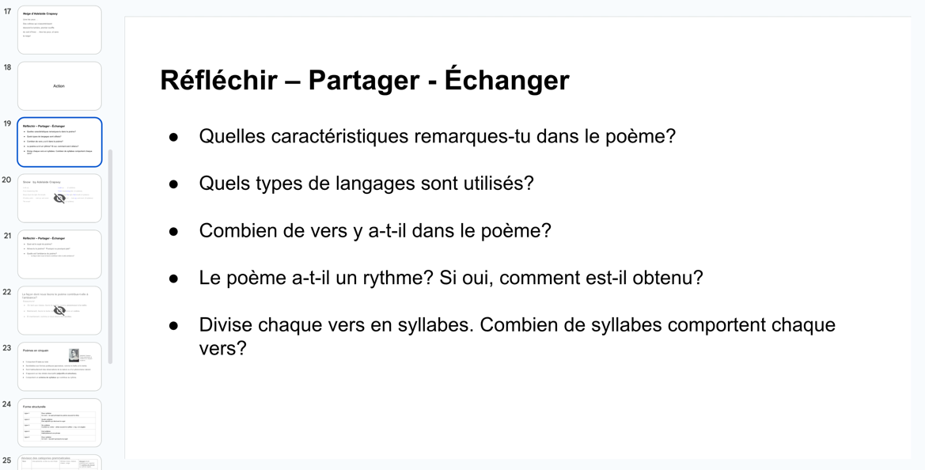](https://docs.google.com/presentation/d/1he66_SlKtCcu02PaZm79CjVNpioJyL1t7sRJcI6Jg-4/edit#slide=id.p19)

La diapositive 19 de la série de diapositives comporte les cinq questions « Réfléchir – Partager -Échanger » à présenter aux élèves.

**Prenez du temps** pour examiner le nombre de syllabes dans chaque vers (diapositive 20). Soulignez que le schéma des syllabes contribue au rythme, à l’expression et à la vitesse de lecture du poème.

1. **Présentez** les questions figurant à la diapositive 21 et invitez les groupes à participer à une autre activité de type « Réfléchir – Partager – Échanger » : Quel est le sujet du poème? Aimes-tu le poème? Pourquoi ou pourquoi pas? Quelle est l’ambiance du poème? La façon dont nous lisons le poème contribue-t-elle cette ambiance?
2. Si les **élèves doivent s’exercer** davantage pour comprendre comment la  fluidité (glossaire) et la prosodie (glossaire) contribuent à l’ambiance, faites l’activité à la diapositive 22.
3. **Expliquez** les caractéristiques principales et la structure du poème en cinquain (diapositives 23 et 24).
4. Si les élèves ont besoin de revoir les catégories grammaticales, présentez la diapositive 25.

### Expérimenter avec la prosodie et le sens

1. **Préparez** les élèves pour l’exercice sur la prosodie (glossaire) en les plaçant en petits groupes (de façon aléatoire, au choix des élèves ou au choix de l’enseignant ou de l’enseignante). Utilisez les phrases de l’activité Où est l’accent tonique? Partie 2 (annexe C) que vous aurez imprimées et découpées en bandes. Distribuez une phrase différente à chaque élève du groupe (diapositives 8 et 9).
2. **Demandezaux élèves de** :

lire la phrase par eux-mêmes (en la chuchotant ou en lisant dans leur tête).

se lire la phrase les uns aux autres, en insistant sur les mots en gras et en faisant attention à la ponctuation.

1. **Circulez** pendant que les élèves lisent les phrases afin de leur fournir des commentaires et des observations.
2. **Animez** une courte discussion en classe (diapositive 10). Faites remarquez aux élèves que le mot accentué et la ponctuation modifient la façon dont on lit et comprend la phrase. Cette activité est présentée à la diapositive 11 (facultatif).
3. Si du **travail avec un mot est nécessaire,** choisissez un ou plusieurs mots-clés tirés des poèmes que les élèves liront plus tard et utilisez la même démarche que plus tôt dans la leçon pour explorer la racine du mot (glossaire) et les affixes (glosssaire).
4. **Demandez aux élèves** de se rappeler les caractéristiques d’un poème en cinquain. Notez leurs réponses et créez une liste au tableau ou consultez les diapositives 23 et 24.
5. **Demandez aux élèves** de se rappeler ce qu’ils ont appris au sujet de la lecture en chœur (glossaire). Notez leurs réponses au tableau, sur du papier graphique ou à l’écran.
6. **Formez des groupes** de trois élèves en fonction de vos observations sur leur fluidité, prosodie et connaissance du vocabulaire.
7. **Fournissez** à chaque groupe un poème en cinquain approprié. Chaque élève du groupe doit recevoir une copie du poème. Utilisez les intérêts des élèves et leurs connaissances préalables pour choisir quel poème attribuer à chaque groupe. (Des exemples sont fournis à l’annexe E à différents niveaux de complexité. Vous pouvez aussi trouver d’autres poèmes en effectuant une recherche en ligne.)
8. **Expliquez** les consignes relatives à la consolidation figurant aux diapositives 26 à 30.
9. **Invitez les élèves** à explorer leur poème en cinquain une diapositive à la fois.

[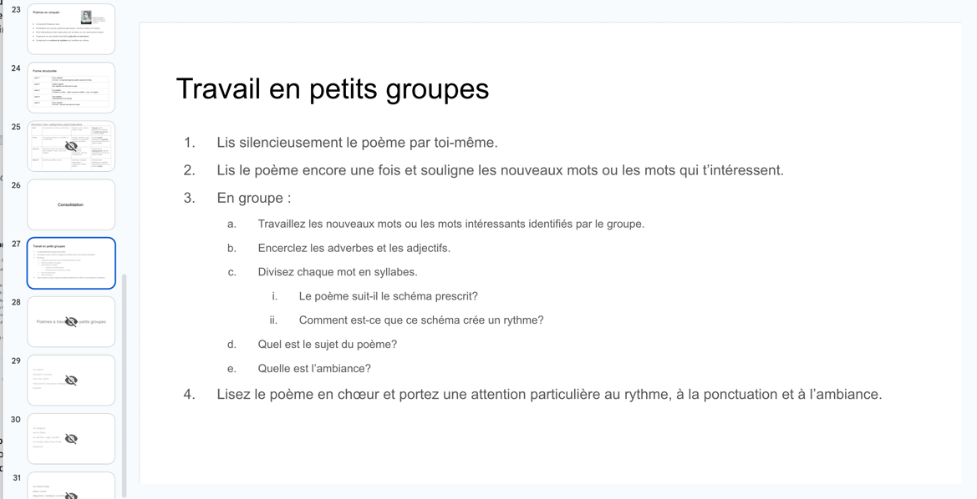](https://docs.google.com/presentation/d/1he66_SlKtCcu02PaZm79CjVNpioJyL1t7sRJcI6Jg-4/edit#slide=id.p27)

La diapositive 27 de la série de diapositives décrit la démarche à suivre pour le travail en petits groupes.

#### Occasion d’évaluation

Selon vos observations et vos échanges avec les élèves, évaluez de quelles façons ils expérimentent différents aspects de la prosodie. Invitez-les à expliquer leurs choix par rapport au sens et à l’interprétation du poème.

### **Mesures de soutien possibles**

* **Lisez** le poème aux élèves une première fois ou permettez-leur d’utiliser une technologie d’aide comme un outil de conversion texte-parole.
* **Revoyez** la stratégie de syllabation en petit groupe :
  + Faites une démonstration en divisant la première ligne en syllabes.
  + Avec le groupe, divisez la deuxième ligne en syllabes.
  + Demandez aux élèves de diviser les lignes restantes en syllabes.
* **Revoyez** les catégories grammaticales en petit groupe :
  + Fournissez aux élèves une banque de mots contenant des adverbes et des adjectifs pour les aider à en trouver d’autres.
* **Proposez** un autre poème si celui que vous avez remis aux élèves ne suscite pas suffisamment d’intérêt.
* **Invitez** les élèves à surligner la ponctuation et à souligner les mots sur lesquels ils souhaitent mettre l’accent afin de faciliter la lecture en chœur.
* **Encouragez** les élèves à répondre aux questions à l’oral plutôt que par écrit.

### **Défis supplémentaires**

* Demandez aux élèves de chercher l’étymologie de certains mots du poème pour en découvrir l’origine. Des sites comme [etymonline.com](https://www.etymonline.com/) (ressource externe) peuvent être utiles.
* **Invitez** les élèves à créer une liste de synonymes et d’antonymes pour le vocabulaire clé. Au moyen de cette liste, proposez-leur de remplacer certains mots afin d’observer comment cela modifie le sens, l’ambiance, le sujet ou le rythme du poème.
* **Demandez aux élèves** de trouver un autre poème sur le même thème (peu importe sa forme) afin de comparer le langage descriptif. Comment le choix des mots contribue-t-il à créer le ton et l’ambiance du poème?
* **Proposez** un autre poème qui offre un plus grand défi.

### Trouver des interprétations au moyen de l’expression

1. **Préparez les élèves** à présenter leur lecture en chœur devant un autre groupe de la classe en formant des groupes partenaires.
2. **Demandez à chaque groupe** de faire sa lecture en chœur devant son groupe partenaire. Les élèves qui écoutent offriront des commentaires portant sur l’exactitude, le débit, l’émotion et l’expressivité, l’accentuation et le rythme (diapositive 31).

Les auditeurs peuvent utiliser les amorces de phrases proposées (diapositive 32) pour les aider à formuler leurs commentaires.

#### Occasion d’évaluation

**Circulez** parmi les groupes pour les écouter et recueillir des observations sur l’exactitude, le débit, l’émotion et l’expressivité.

## Consolidation

### Réflexion

**Demandez** aux élèves de reprendre la réflexion sur la fluidité de la lecture (billet d’entrée et de sortie) (annexe A) qu’ils ont commencée au début de la leçon (diapositives 5 et 6). Invitez-les à évaluer leurs habiletés actuelles en plaçant un X sur le continuum. (Cet exercice leur permet de réfléchir à la façon dont la leçon a soutenu leur progression en tant que lecteurs et lectrices.) Demandez-leur également de remplir la  section Réflexion 3-2-1 (annexe A).

1. **Recueillez** les réflexions afin d’en tirer des observations à des fins d’évaluation et de planification.

#### Occasion d’évaluation

Invitez les élèves à enregistrer leur lecture en chœur à l’aide d’un enregistrement vocal. Cette lecture devrait tenir compte des commentaires de leurs pairs. Les élèves peuvent utiliser cet enregistrement pour s’évaluer (évaluation *en tant* qu’apprentissage), et l’enseignant ou l’enseignante peut s’appuyer sur ses observations pour planifier de futures leçons, organiser le travail en petits groupes ou revoir certaines notions.

## Pistes d’enrichissement possibles

### Rédaction d’un poème en cinquain et lecture à voix haute

Les élèves peuvent utiliser leurs connaissances des syllabes, de la ponctuation et des catégories grammaticales pour écrire leur propre poème en respectant le même format (diapositives 24 et 35). Une fois leur poème rédigé, ils peuvent le lire à voix haute à un pair, à un petit groupe ou à l’enseignant ou l’enseignante.

Suggestions pour adapter cet exercice :

* Permettez aux élèves de travailler en collaboration ou de façon autonome.
* Fournissez une banque de mots contenant des adverbes et des adjectifs à ceux qui ont besoin d’aide pour enrichir leur vocabulaire descriptif.
* Proposez une sélection d’images comme source d’inspiration.
* Invitez les élèves à utiliser des ressources en ligne appropriées pour chercher des synonymes et des antonymes afin de choisir les mots les plus justes pour leur poème.
* Offrez aux élèves la possibilité d’enregistrer leur lecture du poème ou de le lire en direct à un petit groupe ou à l’enseignant ou l’enseignante uniquement.

### Lecture expressive

Les élèves peuvent utiliser leurs connaissances du vocabulaire, de la ponctuation, du langage descriptif et des catégories grammaticales pour choisir un poème qui les intéresse, puis créer une lecture expressive [multimodal](https://docs.google.com/document/d/112IyTd4r4Wy3Z3prrSetIYpK8AkUp9ckL7xX1c9cNWg/edit#bookmark=kix.e6ehcsk9t9uq)e (glossaire) de ce poème en y intégrant plusieurs modes d’expression, comme des éléments sonores et visuels (diapositive 36).

Suggestions pour adapter cet exercice :

* Permettez aux élèves de travailler en collaboration ou de façon autonome.
* Fournissez une petite banque de poèmes présélectionnés.
* Proposez aux élèves d’écrire leur propre poème.
* Offrez aux élèves une banque d’images et de sons.

### Occasions supplémentaires d’exercer la fluidité

Les élèves peuvent s’exercer à améliorer leur fluidité au moyen d’autres poèmes, d’œuvres de littérature jeunesse ou de divers textes étudiés dans le cadre du cours. Écouter, visionner, relire à plusieurs reprises, lire en groupe de deux ou lire en chœur sont autant de stratégies efficaces pour intégrer l’exercice de la fluidité à une leçon.

# Annexe A

## Réflexion sur la fluidité de la lecture (billet d’entrée et de sortie)

Utilisez les énoncés ci-dessous pour aider les élèves à réfléchir à leur niveau de confiance pour chaque habileté. Ces énoncés peuvent être présentés sous forme de billet d’entrée et de sortie. Les élèves doivent indiquer leur niveau de confiance sur un continuum.

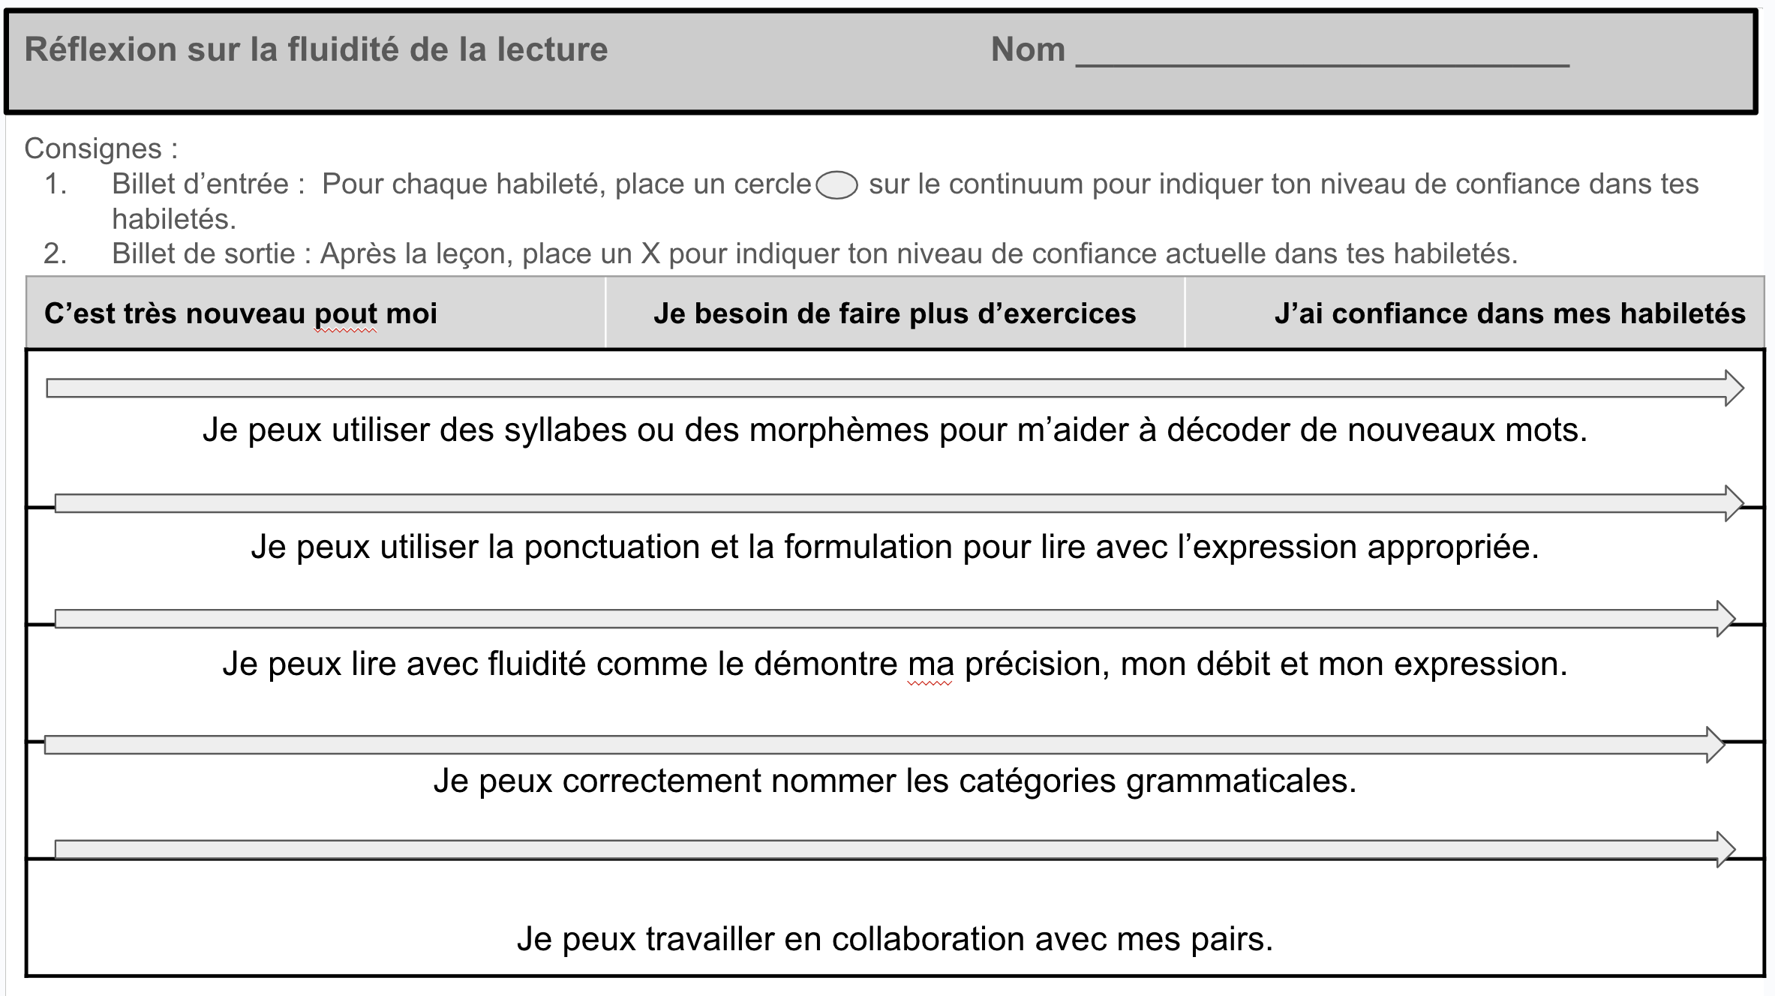

Exemple de billet d’entrée pour les élèves qui préfèrent le format papier.

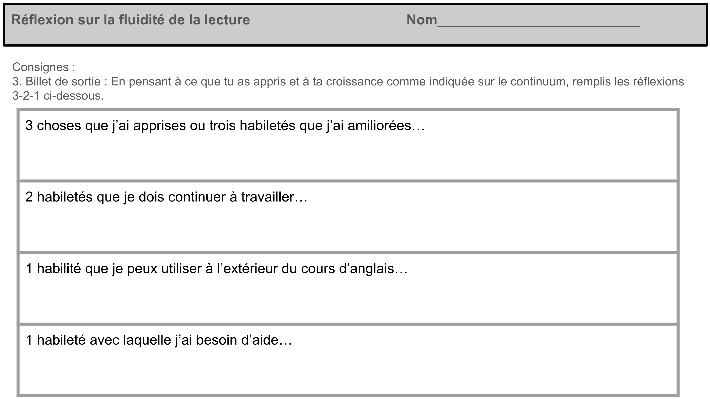

Exemple de billet de sortie pour les élèves qui préfèrent le format papier.

**Remarque :** Si vous choisissez de créer des billets d’entrée ou de sortie numériques, la disposition des réponses pourrait devoir être adaptée afin de répondre aux besoins en matière d’accessibilité.

### Énoncés sur la fluidité comme billet d’entrée

Avant et après la leçon, indique ton niveau de confiance pour chaque habileté :

1. Je peux utiliser des syllabes ou des morphèmes pour m’aider à décoder de nouveaux mots.

C’est très nouveau pour moi.

J’ai besoin de faire plus d’exercices.

J’ai confiance dans mes habiletés.

Je peux utiliser la ponctuation et la formulation pour lire avec l’expression appropriée.

C’est très nouveau pour moi.

J’ai besoin de faire plus d’exercices.

J’ai confiance dans mes habiletés.

Je peux lire avec fluidité comme le démontrent ma précision, mon débit et mon expression.

C’est très nouveau pour moi.

J’ai besoin de faire plus d’exercices.

J’ai confiance dans mes habiletés.

Je peux correctement nommer les catégories grammaticales.

C’est très nouveau pour moi.

J’ai besoin de faire plus d’exercices.

J’ai confiance dans mes habiletés.

### Réflexions 3-2-1 comme billet de sortie

En pensant à ce que tu as appris et à ta croissance, remplis les réflexions 3-2-1 ci-dessous.

* 3 choses que j’ai apprises ou trois habiletés que j’ai améliorées…
* 2 habiletés que je dois continuer à travailler…
* 1 habilité que je peux utiliser à l’extérieur du cours d’anglais…
* 1 habileté avec laquelle j’ai besoin d’aide…

# Annexe B

## Où est l’accent tonique? Partie 1

Lis chaque phrase à voix haute en mettant l’accent sur le mot en caractères gras et en portant une attention particulière à la ponctuation. Réfléchis à la façon dont le mot accentué modifie le sens de la phrase ou la façon dont l’énoncé pourrait être perçu.

**Il a pris mon crayon.**

Il a pris mon crayon.

Il a pris mon crayon!

Il a pris mon crayon?

# Annexe C

## Où est l’accent tonique? Partie 2

Lis chaque phrase à voix haute en mettant l’accent sur le mot en caractères gras et en portant une attention particulière à la ponctuation. Réfléchis à la façon dont le mot accentué modifie le sens de la phrase ou la façon dont l’énoncé pourrait être perçu.

**Oui, c’était un excellent livre.**

Oui, c’était un excellent livre!

**Où es-tu?**

Où es-tu?

Où es-tu?

# Annexe D

## Neige

d’Adelaide Crapsey

Lève les yeux. . .

Des collines qui s’assombrissent

descend la lumière, premier souffle

du vent d’hiver. . . lève les yeux, et sent

la neige!

# Annexe E

## Poèmes en cinquain

### **Niagara Seen on a Night in November**

d’Adelaide Crapsey

How frail

Above the bulk

Of crashing water hangs

Autumnal, evanescent, wan

The moon.

### **November Night**

d'Adelaide Crapsey

Listen. .

With faint dry sound,

Like steps of passing ghosts,

The leaves, frost-crisp'd, break from the trees

And fall.

### **Cinquains written during a tropical storm**

d'Urayón Noel

to live

now is to speak

the language of the tree

toppled along the expressway

at night

### The sky

de Maria Herron

The sky

Grows light and pink

As the sun rises and

Warms the sleepy mountains with a

Soft kiss

### Exemple de poème en cinquain

dessert

cold, creamy

eating, giggling, licking

cone with three scoops

ice cream

Source : [Sample Cinquains (ressource externe en format PDF)](https://www.readwritethink.org/sites/default/files/resources/lesson_images/lesson43/RWT016-1.PDF)

# Annexe F

## Description des attentes relatives au programme scolaire

### A1. Transferable Skills

demonstrate an understanding of how the seven transferable skills (critical thinking and problem solving; innovation, creativity, and entrepreneurship; self-directed learning; **collaboration**; communication; global citizenship and sustainability; and digital literacy) are used in various language and literacy contexts

#### A1.1. Receptive and Expressive Communication

analyze and explain how transferable skills can be used to support communication in various cultural, social, linguistic, and domain-specific contexts, and apply them when reading, listening to, viewing, and creating texts of various forms

### B1. Oral and Non-Verbal Communication

apply listening, speaking, and non-verbal communication skills and strategies to understand and communicate meaning in formal and informal contexts and for various purposes and audiences

#### B1.1. Effective Listening Skills

evaluate and use various effective listening skills to enhance comprehension, including paraphrasing, asking open-ended questions, making relevant responses in group discussions, and reflecting on what has been said, and use these skills in formal and informal contexts and for various purposes

### B2. Language Foundations for Reading and Writing

demonstrate an understanding of foundational language knowledge and skills, and apply this understanding when reading and writing

#### B2.2. Vocabulary

demonstrate an understanding of a wide variety of words, acquire and use explicitly taught vocabulary flexibly in various contexts, including other subject areas, and use consolidated morphological knowledge to analyze and understand new words in context

#### B2.3. Reading Fluency: Accuracy, Rate & Prosody

read a variety of complex texts fluently, with accuracy and appropriate pacing to support comprehension, and when reading aloud, adjust expression and intonation according to the purpose of reading

### B3. Language Conventions for Reading and Writing

demonstrate an understanding of sentence structure, grammar, cohesive ties, and capitalization and punctuation, and apply this knowledge when reading and writing sentences, paragraphs, and a variety of texts

#### B3.2 Grammar

demonstrate an understanding of the functions of parts of speech in sentences, consolidate and refine their understanding of grammar, and use this knowledge to support comprehension and communicate meaning clearly and precisely

#### B3.3 Capitalization and Punctuation

use and refine their understanding of the meaning and function of capitalization and punctuation to communicate meaning clearly and coherently, when reading and writing

# Glossaire

**Affixe :** Morphème non autonome qui s’ajoute à un radical ou à un mot pour en modifier le sens ou la classe grammaticale. ([glossaire du curriculum FRL1W (ressource externe)](https://www.dcp.edu.gov.on.ca/fr/curriculum/elementaire-francais/glossaire))

**Digrammes :** Combinaison de deux lettres représentant un seul son (p. ex., digrammes consonantiques en anglais : *ph*, *sh*, *ch*, et digrammes vocaliques en anglais : *ar*, *ea*, *ir*, *er*, *oa*, *ue*). ([glossaire du curriculum ENL1W (ressource externe)](https://www.dcp.edu.gov.on.ca/en/curriculum/secondary-english/courses/enl1w/glossary#a))

**Fluidité :** La fluidité est la capacité à lire des textes rapidement, avec exactitude et avec l’expression appropriée. La fluidité contribue à établir un pont entre l’identification des mots écrits et la compréhension en lecture. ([glossaire du curriculum FRL1W (ressource externe)](https://www.dcp.edu.gov.on.ca/fr/curriculum/elementaire-francais/glossaire))

**Fusion :** La fusion est une habileté qui consiste à combiner des phonèmes ou des syllabes afin de former un mot oral (p. ex., fusion phonémique : /l/ + /a/ + /k/ → lac; fusion syllabique : /do/ + /mi/ + /no/ → domino). ([glossaire du curriculum FRL1W (ressource externe)](https://www.dcp.edu.gov.on.ca/fr/curriculum/elementaire-francais/glossaire))

**Lecture en chœur :** Lecture à voix haute effectuée à l’unisson par l’ensemble de la classe ou par un groupe d’élèves. La lecture en chœur aide les élèves à développer leur fluidité, leur confiance et leur motivation. Comme tous les élèves lisent ensemble, ceux qui se sentent habituellement gênés ou nerveux à l’idée de lire à voix haute bénéficient d’un soutien intégré. ([Reading Rockets](https://www.readingrockets.org/classroom/classroom-strategies/choral-reading)).

**Morphème :** Un morphème est la plus petite unité de sens dans un mot, qui se compose de préfixes, de suffixes et de racines. Les mots sont constitués d’un ou plusieurs morphèmes. Les connaissances morphémiques font référence à la compréhension de la manière dont les morphèmes peuvent être utilisés pour former des mots. ([glossaire du curriculum FRL1W (ressource externe)](https://www.dcp.edu.gov.on.ca/fr/curriculum/elementaire-francais/glossaire)). La **morphologie est l’étude des morphèmes.**

**Multimodal :** Texte qui utilise plus d’un mode pour transmettre un message ou un sens (p. ex., album pour enfants, bande dessinée, film, vidéo, site Web, discours accompagné d’aides visuelles). La plupart des textes médiatiques sont multimodaux. ([glossaire du curriculum ENL1W (ressource externe)](https://www.dcp.edu.gov.on.ca/en/curriculum/secondary-english/courses/enl1w/glossary#a))

**Préfixe :** Un préfixe est un morphème qui précède la racine d’un mot et qui appuie ou modifie la signification du mot (p. ex., « re » dans « reprendre »). ([glossaire du curriculum FRL1W (ressource externe)](https://www.dcp.edu.gov.on.ca/fr/curriculum/elementaire-francais/glossaire))

**Prosodie :** La lecture à haute voix ou l’expression orale, qui est déterminée par le phrasé, la structure des pauses, l’accentuation, l’intonation et l’expressivité générale. En linguistique, branche de la phonétique et de la phonologie qui étudie les traits suprasegmentaux de l’expression orale tels que l’accent, l’intonation, le rythme, ou le débit. ([glossaire du curriculum FRL1W (ressource externe)](https://www.dcp.edu.gov.on.ca/fr/curriculum/elementaire-francais/glossaire))

**Racine du mot :** La racine du mot contientle sens le plus fondamental d’un mot. [(Reading Rockets)](https://www.readingrockets.org/topics/spelling-and-word-study/articles/root-words-suffixes-and-prefixes).

**Suffixe :** Un suffixe est un morphème attaché à la fin d’une base, d’une racine, qui change la signification ou la fonction grammaticale d’un mot (p. ex., –tte dans fillette ou –rie dans librairie). ([glossaire du curriculum FRL1W (ressource externe)](https://www.dcp.edu.gov.on.ca/fr/curriculum/elementaire-francais/glossaire))

**Syllabe :** Voyelle ou groupe de phonèmes se prononçant d’une seule émission de voix. La syllabe représente une unité intermédiaire entre le phonème et le mot. ([glossaire du curriculum FRL1W (ressource externe)](https://www.dcp.edu.gov.on.ca/fr/curriculum/elementaire-francais/glossaire))

# Références

*Adelaide Crapsey**, Wikipedia,* 9 octobre 2023. <https://en.wikipedia.org/wiki/Adelaide_Crapsey>

Betts, J., *Cinquain Examples and Poem Format*, Your Dictionary, 4 janvier 2021. Consulté le 31 juillet 2024. <https://www.yourdictionary.com/articles/cinquain-poems>

Crapsey, A., *Niagara* [poème], Poetry Foundation, n.d. Consulté le 15 août 2024. <https://www.poetryfoundation.org/poems/46258/niagara-56d226153edc6>

Crapsey, A., *Snow* [poème], All Poetry, n.d. Consulté le 31 juillet 2024. <https://allpoetry.com/poem/8543797-Snow-by-Adelaide-Crapsey>

Crapsey, A., *November night* [poème], Poetry Foundation, n.d. Consulté le 15 août 2024. <https://www.poetryfoundation.org/poems/46253/november-night>

Herron, M., *The sky* [poème], Mom Junction, n.d. Consulté le 22 octobre 2024, <https://www.momjunction.com/articles/how-to-write-cinquains-poems-for-kids-examples_00732853/#10-examples-of-cinquain-poems-for-kids>

McEwan, E. K., *Root Words, Suffixes, and Prefixes*, Reading Rockets, 2024. Consulté le 31 juillet 2024. <https://www.readingrockets.org/topics/spelling-and-word-study/articles/root-words-suffixes-and-prefixes>

Noel, U., *Cinquains written during a tropical storm* [poème], Poets.org, 2 janvier 2023. Consulté le 22 octobre 2024. <https://poets.org/poem/cinquains-written-during-tropical-storm>

Ministère de l’Éducation de l’Ontario. *The Ontario curriculum: Grades 9-12 English,* 2023*.* Toronto : auteur.

Reading Rockets, *Choral Reading*, Reading Rockets, 2024. Consulté le 31 juillet 2024. <https://www.readingrockets.org/classroom/classroom-strategies/choral-reading>

*Sample Cinquains*, Read Write Think, n.d. Consulté le 15 août 2024. <https://www.readwritethink.org/sites/default/files/resources/lesson_images/lesson43/RWT016-1.PDF>

# Licence d’attribution

Ce plan de leçon est publié en vertu d’une licence [CC BY-NC-SA](https://creativecommons.org/licenses/by-nc-sa/4.0/deed.fr). Les ressources de tierces parties sont soumises à leurs propres droits d’auteur.



Cette licence permet aux personnes qui réutilisent la ressource de distribuer, de remixer, d’adapter et de compléter le matériel sur n’importe quel support ou format, uniquement à des fins non commerciales et à condition que le créateur ou la créatrice soit cité. Si vous remixez, adaptez ou complétez le matériel, vous devez accorder une licence pour le matériel modifié selon des conditions identiques. La licence CC BY-NC-SA comprend les éléments suivants :

  BY : Le créateur ou la créatrice doit être nommé.   
  NC : Seules les utilisations non commerciales de l’œuvre sont autorisées.  
  SA : Les adaptations doivent être partagées selon les mêmes conditions.

# Mises à jour

Les mises à jour au présent document seront décrites ci-dessous et la date sera indiquée.

* Février 2025 : version initiale